**Nama : Eliase Moses  
Kelas : Basic QE-D**

**Jawaban Soal Eksplorasi**

1. **Test Case Positif**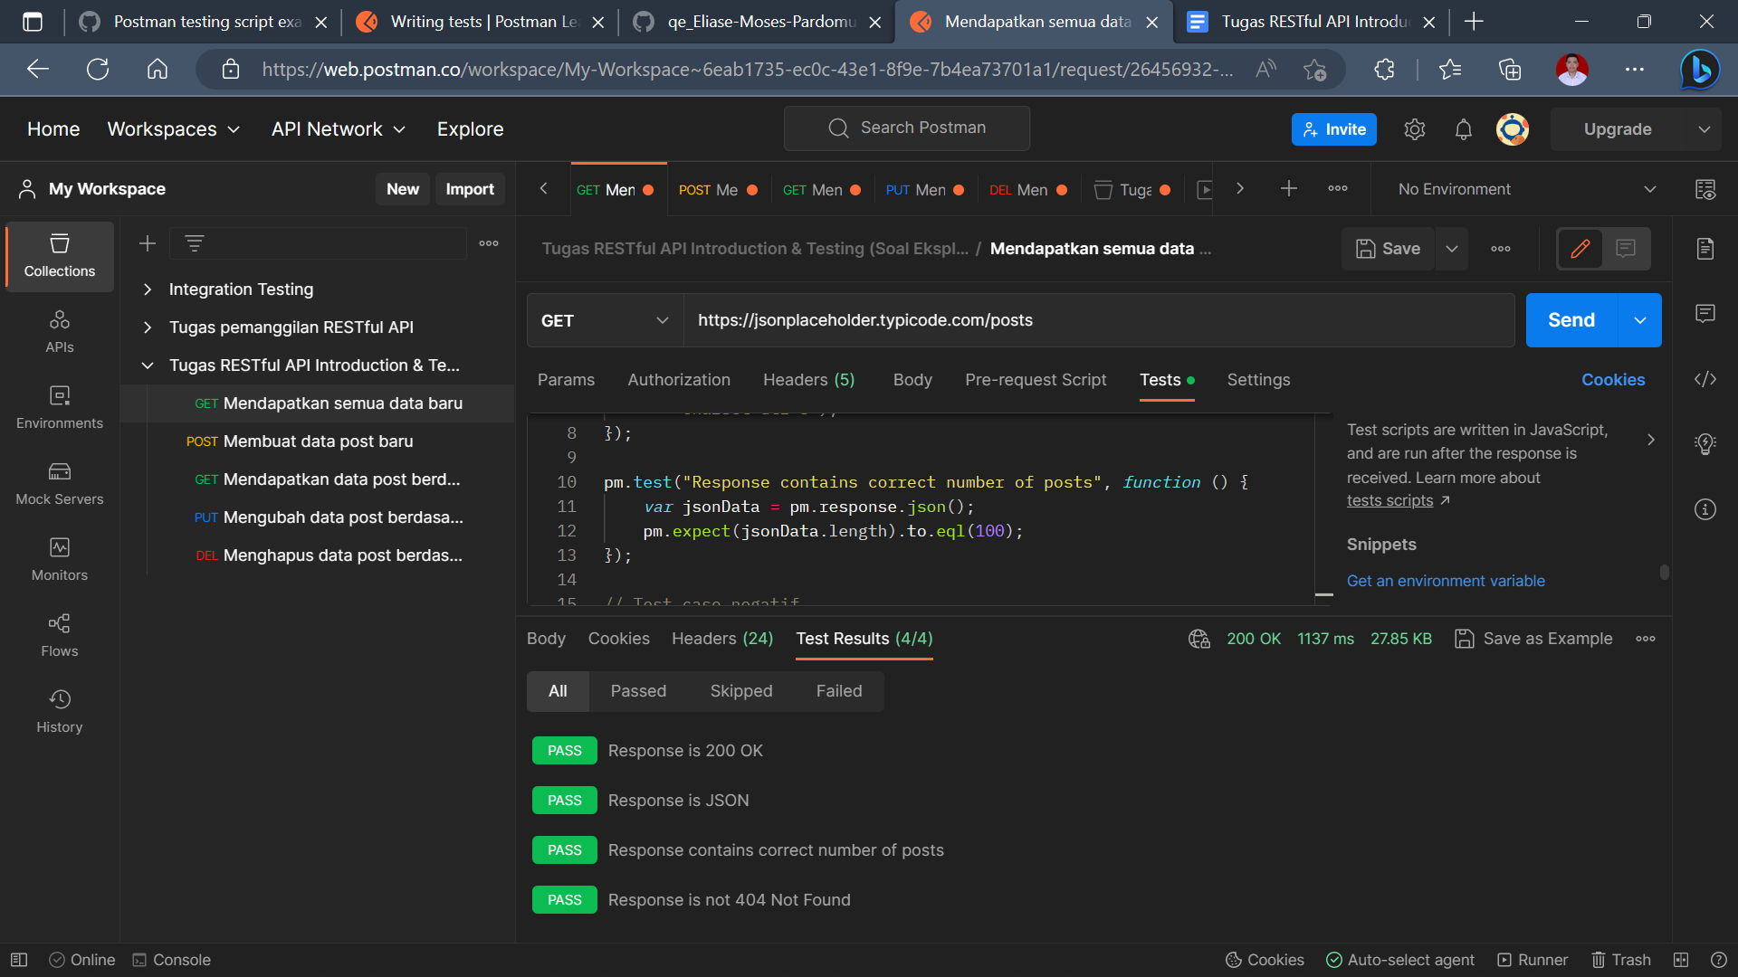

**Pada endpoint 1 ini terlihat jelas bahwa hasil test menunjukkan 4 pass hasil test yang dimana code nya adalah 200 OK dengan menggunakan metode GET.**

1. **Test Case Negatif**

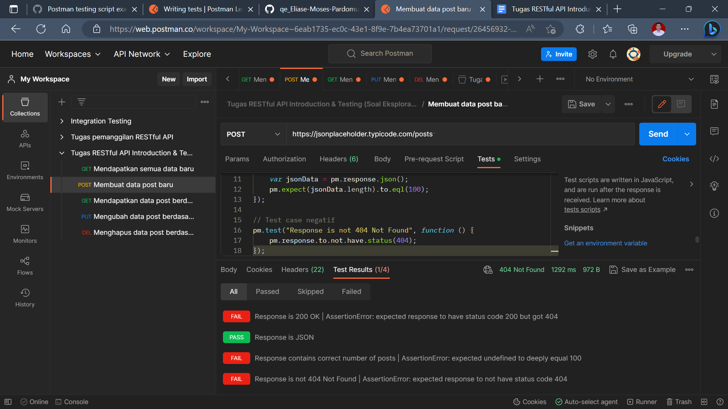

**Pada endpoint 2 ini terlihat jelas bahwa hasil test menunjukkan 3 hasil tes fail dan 1 hasil tes passed dengan status code 404 Not Found. Hal ini disebabkan karena tidak terdapat value yang ingin ditambahkan pada bagian body dengan menggunakan metode POST.**



**Pada endpoint 3 sama halnya dengan endpoint 2 dimana terdapat 3 hasil fail dan 1 hasil tes passed dengan status code 404 Not Found.**

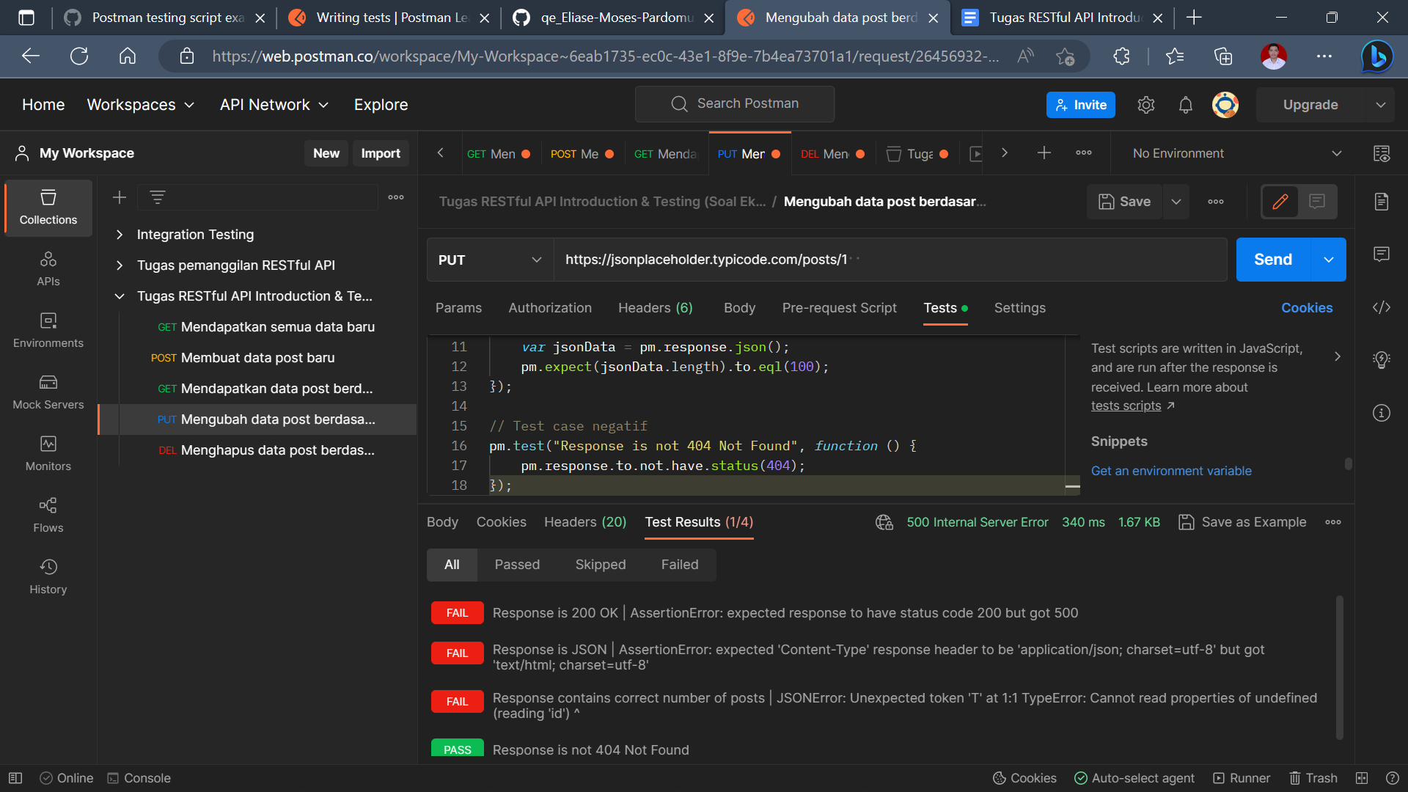

**Pada endpoint 4 ini juga sama terdapat 3 hasil fail dan 1 hasil pass. Namun yang membedakannya terletak pada posisi fail hanya terletak di urutan 1, 2 dan 3. dan pass yang terdapat pada urutan 4. Hal ini disebabkan   
TypeError: Cannot read properties of undefined (reading 'id') at update (/app/node_modules/json-server/lib/server/router/plural.js:262:24) at Layer.handle [as handle_request] (/app/node_modules/express/lib/router/layer.js:95:5) at next (/app/node_modules/express/lib/router/route.js:137:13) at next (/app/node_modules/express/lib/router/route.js:131:14) at Route.dispatch (/app/node_modules/express/lib/router/route.js:112:3) at Layer.handle [as handle_request] (/app/node_modules/express/lib/router/layer.js:95:5) at /app/node_modules/express/lib/router/index.js:281:22 at param (/app/node_modules/express/lib/router/index.js:354:14) at param (/app/node_modules/express/lib/router/index.js:365:14) at Function.process_params (/app/node_modules/express/lib/router/index.js:410:3)**

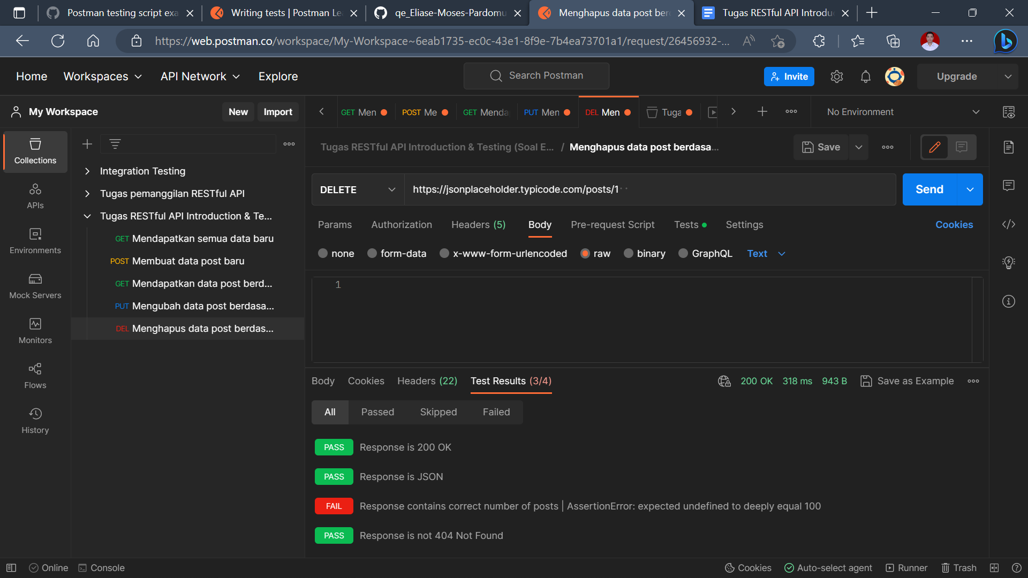

**Pada endpoint 5 ini terdapat 3 hasil test dengan status pass dan 1 hasil test dengan status Fail.**